
AsiaInfo 项目管理文档
VGOP系统管理模块

详细设计规格说明书

编 写 | 作者姓名：李志坚 |  |  |  | 编写 时间 |  | 2009-2-16
审 核 | 审核者姓名（及其职务） |  |  |  | 审核 时间
审 批 | 审批者姓名（及其职务） |  |  |  | 审批 时间
文档管理 | 页码 | 共9页 | 修订次数 | 共1次 |  | 版本 |  | V1.0
文档管理 | 编号
亚信科技（中国）有限公司版权所有
文档中的全部内容属亚信科技（中国）有限公司所有，
未经允许，不可全部或部分发表、复制、使用于任何目的。
文档修订摘要

日期 | 修订号 | 描述 | 著者 | 审阅者 | 批准人/日期
2009-2-17 | 1.0 | 修改文档结构，划分功能模块 | 李毅

1. 概述 4
1.1 系统管理概述 4
1.2 权限管理框架结构 4
2. 主要流程详细设计 4
2.1 用户登录流程 4
2.2 VGOP门户统一登录流程 5
2.3 页面访问流程 5
2.4 页面功能元素过滤 6
2.5 数据访问权限过滤 7
2.6 赋权操作流程 7
2.7 审计日志记录流程 8
3. 功能模块 9
3.1 系统资源管理 9
3.2 用户管理 9
3.3 用户汇报关系管理 9
3.4 角色管理 9
3.5 用户组管理 9
3.6 角色赋权管理 10
3.7 用户组赋权管理 10
3.8 日志维护 10
3.9 日志统计 10
3.9.1 用户登录情况统计排名 10
3.9.2 用户访问明细查询 10
3.9.3 功能模块点击率分析 10
3.9.4 KPI访问情况分析 10
3.9.5 点击率排名分析 10
3.10 权限管理关系图 10
4. 接口、类设计 11
5. 数据库模型设计 11
5.1 系统资源信息表SYS_RESOURCE 11
5.2 用户信息表SYS_USER 11
5.3 组织架构表SYS_DEPT 12
5.4 角色信息表SYS_ROLE 12
5.5 用户组信息表SYS_GROUP 12
5.6 职位信息表SYS_POSITION 12
5.7 用户与角色关联表SYS_USER_ROLE 13
5.8 用户与用户组关联表SYS_USER_GROUP 13
5.9 用户职位关联表SYS_USER_POSITION 13
5.10 汇报关系映射表SYS_RENDER_RELATION 13
5.11 角色权限映射表SYS_ROLE_RESOURCE 13
5.12 用户组数据权限配置映射表SYS_GROUP_PERMIT 14
5.13 登录日志信息表SYS_LOGIN_LOG 14
5.14 操作日志信息表SYS_OPER_LOG 14

1. 概述
  - 系统管理概述
本模块主要具有以下功能：用户管理，用户组管理，角色管理，角色授权管理，用户组授权管理，用户汇报关系管理、日志管理。采用角色控制模块、对象功能权限、用户组控制数据权限的方式；用户可与多个角色关联。用户组与移动组织架构关联，在组织架构中再对用户组进行细分。使权限分配更清晰、灵活；操作流程更简化；
  - 权限管理框架结构
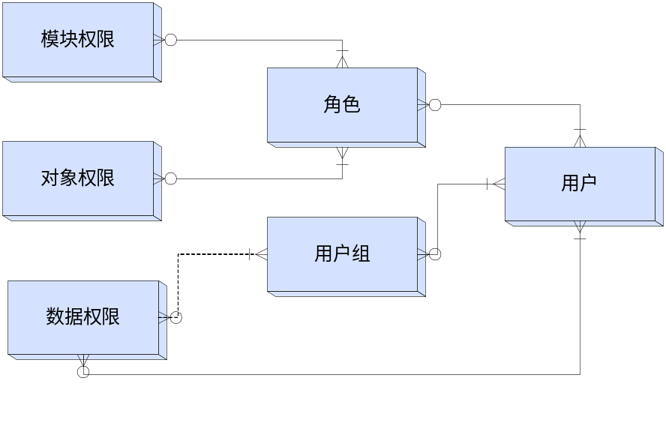
- 主要流程详细设计
  - 用户登录流程
用户在请求登陆的过程中的运行流程
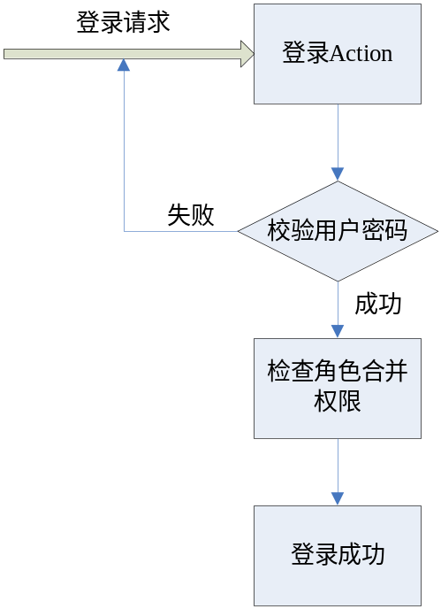
- 校验用户名、密码：对用户输入的用户名、密码进行校验。
- 检查用户角色：确定用户后，对用户绑定的角色进行检查，当用户有多重角色，合并所有角色的模块功能权限；
- 取得权限：根据用户角色信息，取得用户所有模块的访问权限，并保存在Session中缓存；
- 过滤模块、显示页面
  - VGOP门户统一登录流程
      - 由VGOP门户系统提供客户端Jar包，在系统中添加过滤器；
      - 实现用户权限验证和获取权限列表的API接口；
      - 页面请求时，由门户系统进行用户验证，并根据门户中映射的系统相应用户名调用API接口，获取权限列表，并存入Session中；判断用户访问权限、过滤菜单功能、显示访问页面；
  - 页面访问流程
按照系统框架制定的Action层的命名规范，访问页面时的URL应该满足：/{module}/{entity}/{action_func}.action的规则。系统所有的系统资源（模块菜单、页面功能）都有相应的url定义。通过在action前设置拦截器。来过滤控制用户的访问权限。目前权限只支持到Action层的AOP拦截、对实体对象的DAO暂不控制
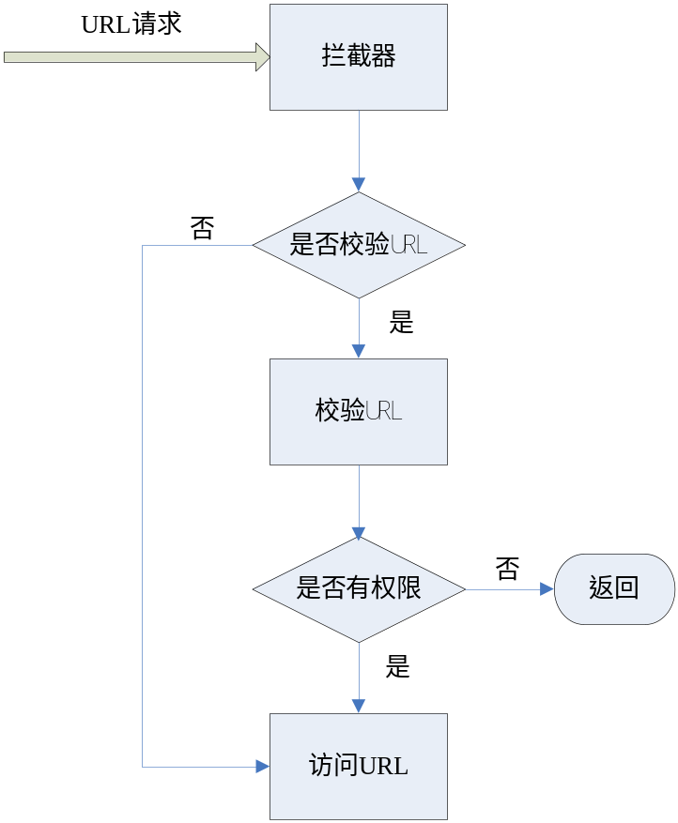
- 采用拦截器的方式，实现对用户的请求访问控制
- 首先进行例外url的匹配，对某些不需要进行拦截的url进行匹配。如果发现url符合例外规则，则不进行检查。
- 如果url不在例外规则中，则对url进行符合规则校验。
- 满足符合规则，调用url，否则返回
在每次点击菜单时，菜单url肯定在符合规则内，保存当前菜单的id。用户进行访问时，利用保存的菜单id，得到菜单下的所有功能列表，匹配功能的url和当前访问的url是否匹配。
  - 页面功能元素过滤
页面功能元素从业务功能上划分，包括：新增、修改、删除、导出、打印、查看明细、任务指派等；从页面控制上则分为对：链接<a href="">、按钮<button>等页面元素的过滤；
系统框架提供开发安全过滤标签，页面开发时，在需要过滤的页面元素标签外添加安全标签即可控制该元素是否可见；安全过滤标签通过从Session缓存中获取到的功能权限列表，实现对页面元素的过滤；使用方式如下：
<auth action="kpi" func="showDetail">
<a href="kpi_showDetail.action?id=001">*****</a>
</auth>
  - 数据访问权限过滤
数据权限与用户组关联，数据权限采用通用的配置界面，通过数据类型区分；
数据权限的过滤通过系统框架提供的API方法提供给开发人员。调用时，只需传入用户ID、数据类型ID， 返回以“，”号分隔的可访问的数据ID。考虑到分析页面初始化时，维度下拉列表框需要对数据权限进行过滤；可开发统一的标签；由标签进行数据源的获取；如：
<auth:select isAuth="true" dataType="deptDim" allowCache="true" uiType="select"/>
  - 赋权操作流程
赋权操作分成功能权限和数据权限两种：
功能权限：主要包括菜单权限和按钮权限，通过角色关联。功能权限采用树形结构菜单模块下显示相应的页面功能权限配置；
数据权限：通过用户组关联、提供统一的配置界面，通过选取数据类型、可配置多种类型的数据访问权限。如：属地权限、KPI权限等；
1）功能权限的赋权
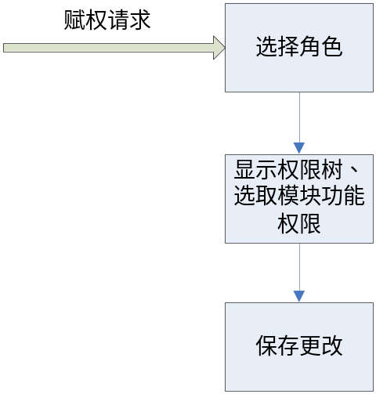
2）数据权限的赋权

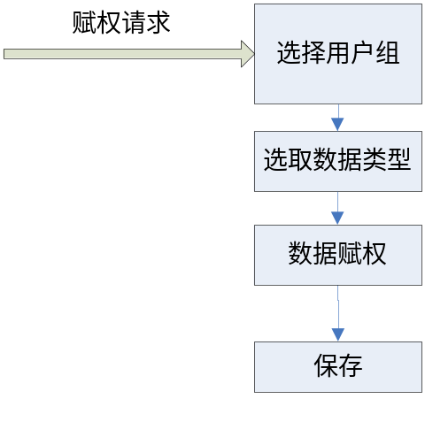
  - 审计日志记录流程
按照经分系统数据审计的要求，访问层审计日志记录内容需要包括：操作时间、登录帐号、客户端IP、操作类型、操作名称、模块编号、模块名称、操作内容、操作结果等信息。
访问层需要记录的事件类型包括：用户登录事件、注销事件、系统管理事件、密码管理事件、权限更改事件和其它操作事件等。
根据以上管理要求，为了使日志记录与业务代码降低耦合性，使日志记录做到可灵活配置。对于系统事件类型的日志、可以完全与代码分离；对于需要做操作记录内容审计的日志，开发人员需要填充日志对象；

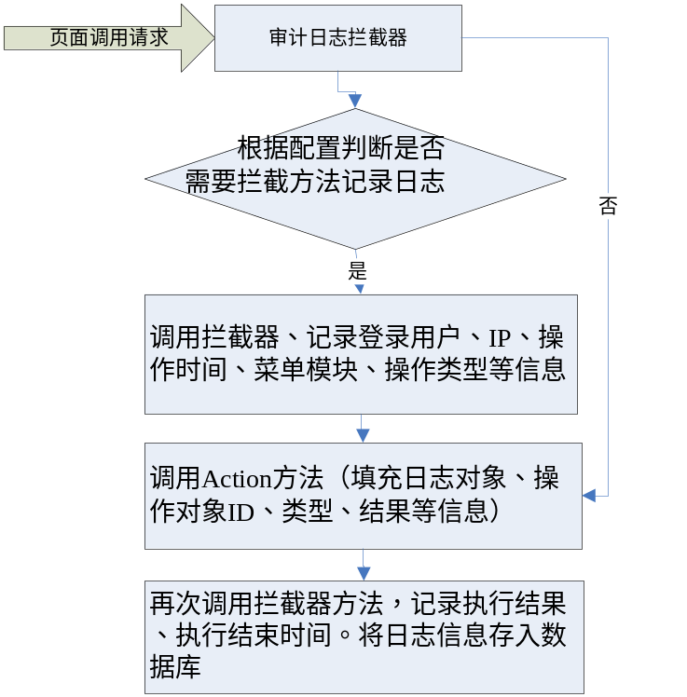
审计日志管理采用AOP拦截方式。流程如下：
- 在XML配置文件中配置拦截器需要记录日志的拦截方法列表，支持方法名的正则表达式定义；可配置默认的全局拦截器，也可针对单个的拦截器设置；
- 页面请求调用Action时，如果需要记录日志，则调用拦截器；否则直接调用Action返回；
- 拦截器记录操作开始时间、登录用户、客户端IP、获取当前访问的模块和功能；
- 调用Action，由开发人员填充调用过程中的操作日志信息集合；
- 再次调用拦截器，根据Action执行返回结果，填充操作是否成功、操作完成时间
- 将日志对象存入日指标、或插入缓存堆栈（定时进行日志入库）；
- 功能模块
  - 系统资源管理
以树型结构管理系统功能模块菜单，及界面操作功能如：新增、修改、删除、导出等可授权的系统资源。保存各个资源访问的URL；
  - 用户管理
管理用户基本信息；包括：姓名、帐号、密码、部门、性别、手机号、电话、邮箱、通信地址、邮政编码、所在地区、备注等；基础用户通过OA WebServices接口获取，系统也提供用户新增功能，通过用户类型区分；
  - 用户汇报关系管理
通过配置关系标志，可配置多种用户的上下级汇报关系。如：维护用户的上下级关系，为上级给下级定制短信、指标等提供权限管理依据、维护告警处理任务指派的多级审核流程的人员关系等；
  - 角色管理
按照“管理角色、分析策划角色、执行角色”对角色进行细分；支持对角色进行增删改操作时，属于本角色的用户对相应的功能模块和对象模块的权限也作相应的变动。
  - 用户组管理
可以对用户组进行增加、修改、删除等操作，用户组信息主要包括：名称、描述、是否有效、归属组织架构节点等；
在OA系统获取到的组织架构基础上，根据工作岗位新增用户组进行细分，采用树型的管理结构。将数据访问的权限分配给用户组。使数据权限的分配更清晰、流程更简化；
  - 角色赋权管理
管理各功能模块与角色的对应关系，支持角色对功能模块权限的增删改等操作；
  - 用户组赋权管理
用户组只负责访问数据权限的配置；为了灵活支持多种需要权限过滤的配置。设计了统一的用户组与数据权限的配置表，通过标志字段来标识数据类型。
  - 日志维护
只有经授权的系统管理员才具有日志维护的权限；系统管理员可在该模块对系统日志进行定期备份。
  - 日志统计
    - 用户登录情况统计排名
    - 用户访问明细查询
    - 功能模块点击率分析
按地域、按角色、按功能模块分析
    - KPI访问情况分析
    - 点击率排名分析
  - 权限管理关系图

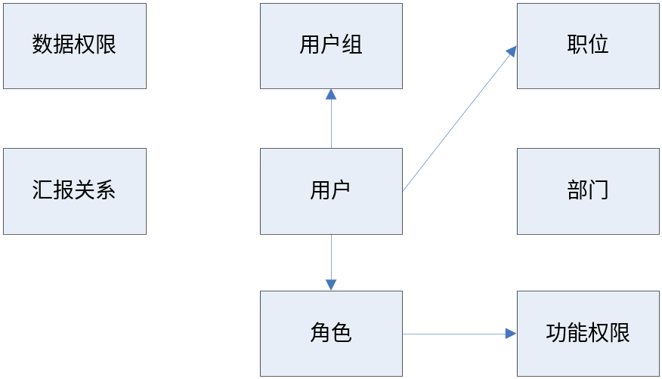
- 接口、类设计
经分门户提供接口，系统管理模块类SyncUserAndDept.java从此接口取得用户、部门、用户和部门关系，这三类数据，分别将数据定期同步到用户表SYS_USER，部门表SYS_DEPT，用户和部门关系表SYS_USER_DEPT。

- 数据库模型设计
  - 系统资源信息表SYS_RESOURCE
  - 用户信息表SYS_USER
  - 组织架构表SYS_DEPT
  - 角色信息表SYS_ROLE
  - 用户组信息表SYS_GROUP
  - 职位信息表SYS_POSITION
  - 用户与角色关联表SYS_USER_ROLE
  - 用户与用户组关联表SYS_USER_GROUP
  - 用户职位关联表SYS_USER_POSITION
  - 用户与部门关系表SYS_USER_DEPT
  - 汇报关系映射表SYS_RENDER_RELATION
  - 角色权限映射表SYS_ROLE_RESOURCE
  - 用户组数据权限配置映射表SYS_GROUP_PERMIT
  - 登陆日志信息表SYS_LOGIN_LOG
  - 操作日志信息表SYS_OPER_LOG
  - 日志信息配置表SYS_LOG_CONFIG
- 页面截图

